Pedido de Informações n°. __/2015

Ao excelentíssimo Senhor.
Ver. Gilberto Cesar
Presidente da Câmara Municipal de Vereadores.
Canela – RS.

O vereador que a este subscreve, em concordância com o art. 153 do Regimento Interno, usando das legais e regimentais atribuições que são inerentes ao cargo que ocupa, solicita que após aprovação pelo Plenário desta Casa seja encaminhado ao Poder Executivo o seguinte Pedido de Informações:

01 “Para que a Assistência Social informado, se há maquina para a fabricação de fraldas esta funcionando corretamente e qual processo os munícipes devem tomar para adquirirem as mesmas.”

Justificativa:

As informações solicitadas tem como intenção informar e esclarecer a população canelense, que se dirige a este vereador.

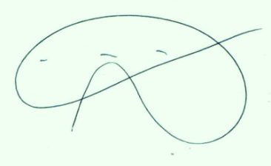

Canela, 26 de Março de 2015.

Alberi Dias
Vereador - PPS

